Genç Hayat Tanıtım Bülteni
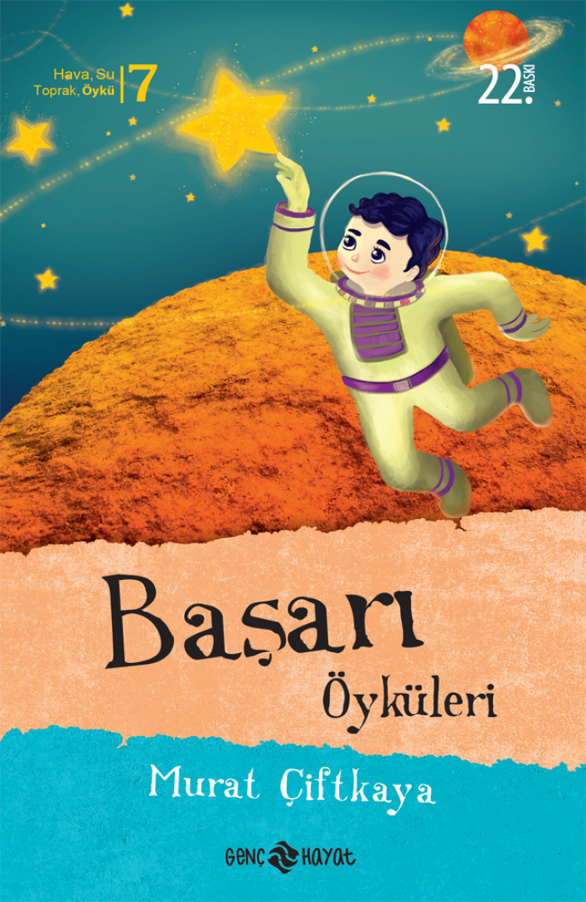 | Eser Adı: BAŞARI ÖYKÜLERİ  Yazar Adı: Murat Çiftkaya  Cilt Bilgisi:  Kitap Dili: Türkçe  Eser Tipi: Orjinal  İç Sayfa: HOLMEN SB 65  Kapak: BRISTOL 230  Yan Kapak: YOK  Selefon Türü: MAT SELEFON  Basım Tarihi: 2024  Sayfa Sayısı: 160  Kitap Boyutları: 12 X 19,5 mm  ISBN No: 9786055122393  Etiket Fiyatı: 220,00 TL
Kitap Tanıtım Yazısı : (Arka Kapak)

Başarıya giden yollar çeşit çeşit. Bazen çok çalışmak, azim, sebat; bazen sevgi ve şefkat dolu bir teşvik; bazen sabır ve bazen de umulma­dık bir olay veya bir mucize bizi başarıya ulaştırabiliyor. Başarı Öyküleri, tam da bu farklı yolları konu alıyor.Ba­şarının her zaman maddi bir nitelik taşımadığını; mal, mülk ve statünün ötesinde, kalıcı dostluk ve sevgi bağları kura­bilmenin asıl başarıyı teşkil ettiğini; bazen masum bir duaya verilen "Hayır!" cevabıyla ümitlenmenin başarı olduğunu göreceksiniz. Hava, Su, Toprak, Öykü serisinin yedinci kitabı Başarı Öyküleri, serinin diğer kitapları gibi akıcı ve sımsıcak!
Kitabın detay sayfasına buradan ulaşabilirsiniz :
https://www.hayatyayinlari.com/kitaplar/murat-ciftkaya-basari-oykuleri-1542.html
Genç Hayat



